|  |  |  |
| --- | --- | --- |
| **자료배포** | 2018.04.02 | |
| **보도요청** | 배포 이후 | |
| **문의** | 한승우 팀장 T: 02 410 9056  장은령 대리 T: 02 410 0411  김지윤 주임 T: 02 410 8706 | Email:  pa@hanmi.co.kr |

**“텐텐 모델 실감나요”…쇼트트랙 김아랑, 광고촬영 ‘스타트’**

**29일 서울 강남 스튜디오에서 촬영…텐텐 등 일반약 3종 촬영**

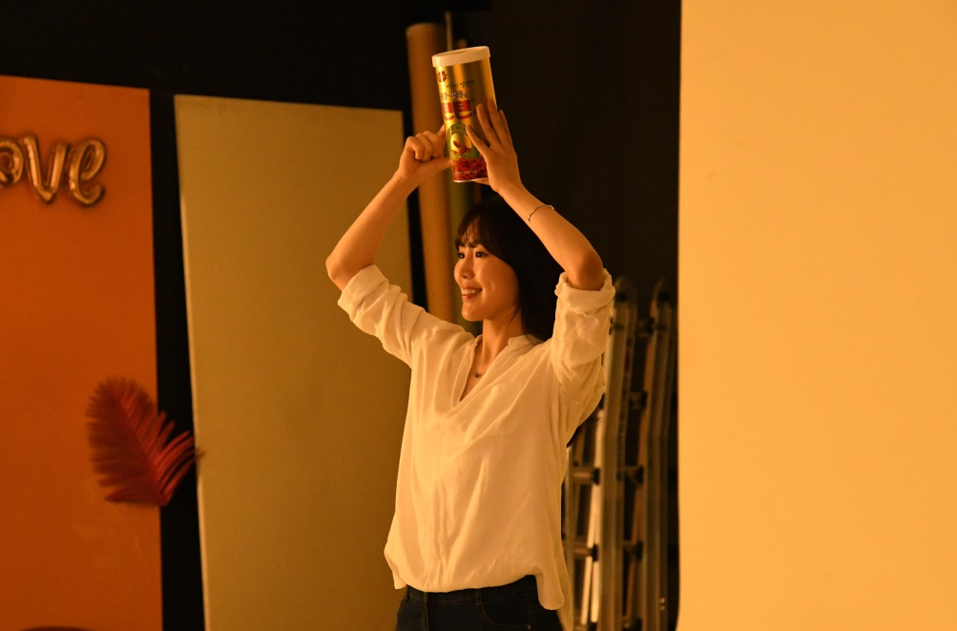

2030 키덜트도 푹 빠져버린 어린이영양제 ‘텐텐’ 광고 모델인 쇼트트랙 김아랑 선수가 지난달 29일 서울 강남의 한 스튜디오에서 광고 촬영에 나섰다.

오랜 촬영 시간에도 시종일관 밝은 미소를 보여준 김아랑 선수는 “어릴때부터 먹던 텐텐의 광고 모델 됐다는게 신기하고, (촬영을 하니 이제야) 실감이 난다”면서 “어린이들부터 성인들까지 텐텐을 많이 사랑해 주셨으면 좋겠다”고 말했다.

김 선수는 이날 텐텐 외에도 한미약품의 구강청결제인 ‘케어가글’과 인공눈물 ‘눈앤’의 촬영도 함께 진행했다.

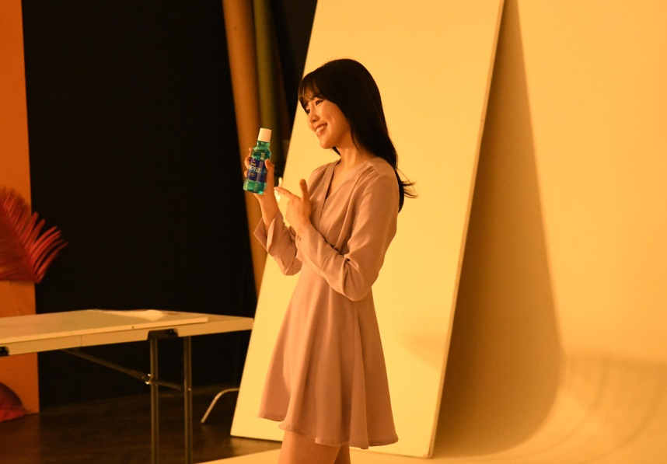

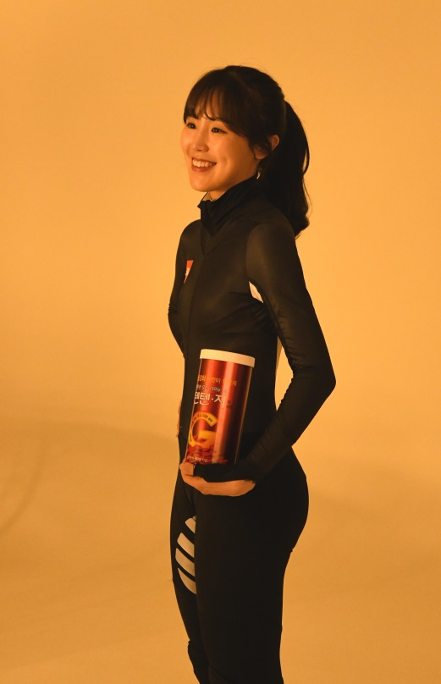

**<끝>**